Begrijpend lezen: H 3.3

Het mozaïek: een versiering die gemaakt is van kleine steentjes of bijvoorbeeld schelpen.

De tegel: een platte, vierkante of rechthoekige steen. Je kunt er vloeren of muren mee bedekken.

Het cement: een soort poeder waar je water bij moet doen. Je kunt dan stenen aan elkaar vast maken. Als het droog is, is het hard.

De figuur: een afbeelding van een ding

Het patroon: een versiering van figuurtjes en kleurtjes, vaak in een vaste volgorde.
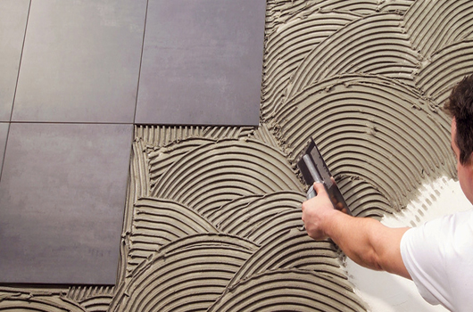
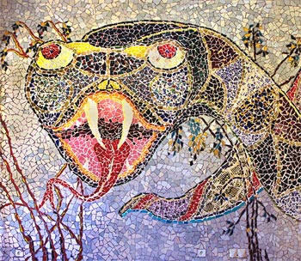

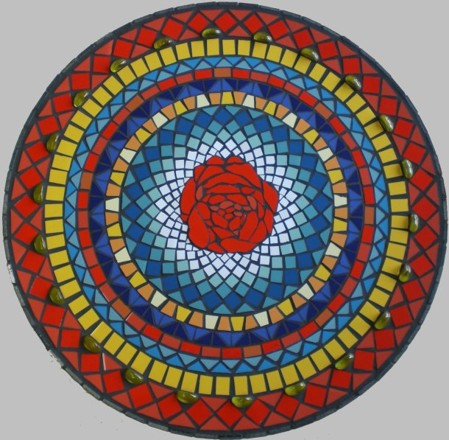
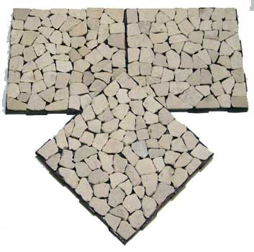
De figuur
Het patroon
Het cement
De tegel
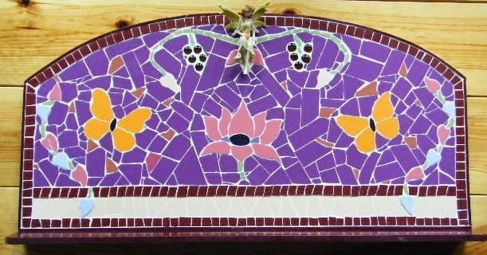
Het mozaïek

